GE Omega Abdeckplatte weiß
Geberit

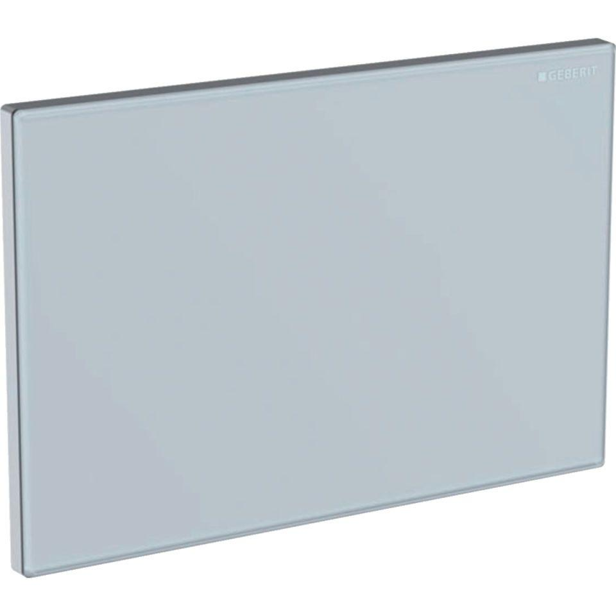Eigenschaften
GTIN:
4025416305927
HAN:
115082SI1
Farbton
weiß
Werkstoff
Glas

